资产管理使用说明

营销中心

目 录
第一章 资产管理介绍 3
1.1资产管理的作用 3
1.2资产管理概念解释 3
第二章 资产管理使用说明 3
2.1我的资产 3
2.1.1我的资产概述 3
2.1.2如何管理我拥有的资产 4
2.1.2如何管理我的资产借用记录 4
2.1.3如何管理我的资产使用记录 4
2.1.4如何进行资产申请 5
2.2资产管理 6
2.2.1资产管理概述 6
2.2.2如何查看资产分布情况 6
2.2.3如何分配资产 7
2.2.4如何对资产购买进行审批 8
2.2.5如何对资产报废进行审批 8
2.2.6如何对资产借用进行审批 9
2.2.7如何对资产使用进行审批 10
2.2.8如何对资产维修进行审批 11
2.3统计报表 12
2.3.1统计报表概述 12
2.3.2如何查看资产分配报表 12
2.3.3如何查看资产购买报表 12
2.3.4如何查看资产报废报表 13
2.3.5如何查看资产使用报表 13
2.3.6如何查看资产借用报表 14
2.3.7如何查看资产维修报表 14
2.3.8按仓库分析 14
2.3.9按类别分析 15
2.4资产设置 15
2.4.1资产设置概述 15
2.4.2如何进行资产初始化登记 16
2.4.3如何设置资产类别 17
2.4.4如何设置仓库 17
2.4.6如何设置工作流 17

第一章 资产管理介绍

1.1资产管理的作用
企业资产是公司重要的组成部分，对其进行有效的管理是非常重要的。资产管理模块通过对资产整个生命周期实行全程的控管，改变了传统的资产管理中的很多弊端，如归属模糊、异地管理难、记录统计难、对借用品和消耗品区分难、不便实时管理等等，使用户轻轻松松地管理企业资产。
企业员工可以通过资产管理来申请对资产的使用。员工可以对自己所拥有的资产做到心中有数，不浪费，不重复申请，有效控制企业成本。支持对资产的分类管理，支持资产的条件查询。对于资产的状态可进行实时查看，可以看到资产何时购进，何时报废，何时消耗、采购人，谁在使用，当前资产的库存情况，是否已达到库存警戒线，做到对资产的心中有数。支持资产按照仓库，类别，区域进行分析统计。支持对资产分配、购买、报废、借用、使用、维修进行报表的统计汇总。

1.2资产管理概念解释
◆借用品：借用品只能借用，使用完毕以后可以归还，归还以后库存可以再还原。
◆消耗品：使用品直接使用，使用完成以后直接报废，使用以后库存将自动减少。

第二章 资产管理使用说明

2.1我的资产

2.1.1我的资产概述
我的资产提供员工对资产进行申请，以及对其所拥有的资产进行归还、报废、查询等操作。员工可以对自己所拥有的资产做到心中有数，不浪费，不重复申请，有效控制企业成本。每个员工在此只能看到自己所拥有的资产。

2.1.2如何管理我拥有的资产
首先进入到【资产管理】—【我的资产】—【我拥有的资产】，如图：
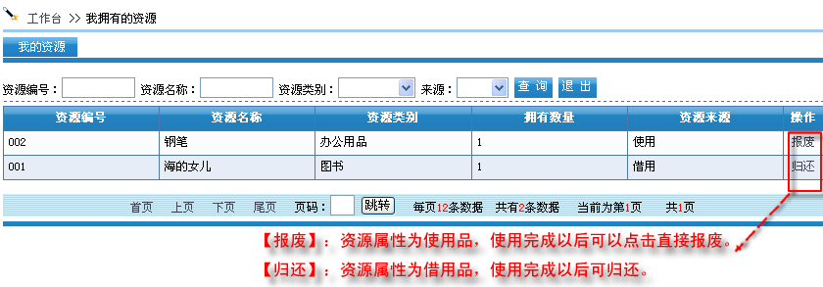
如果想查看报废和归还后的资产，可以在资产使用和借用记录中查看。

2.1.2如何管理我的资产借用记录
首先进入到【资产管理】—【我的资产】—【资产借用记录】，如图：

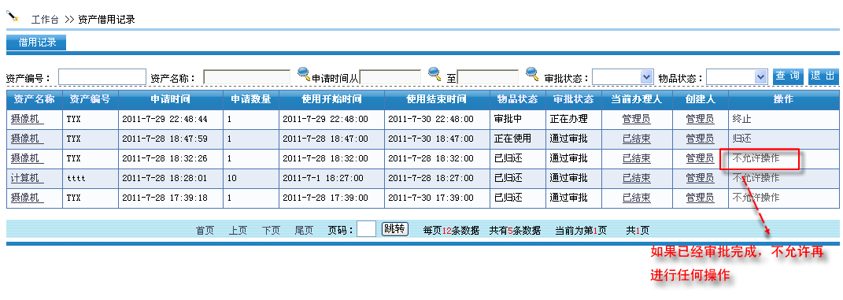

2.1.3如何管理我的资产使用记录
首先进入到【资产管理】—【我的资产】—【资产使用记录】，如图：
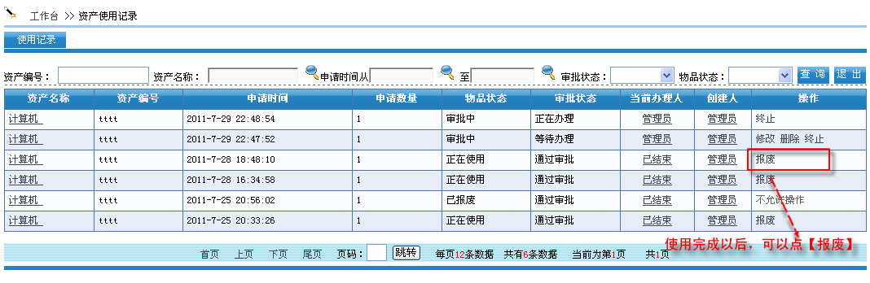

2.1.4如何进行资产申请
首先进入到【资产管理】—【我的资产】—【资产申请】，如图：
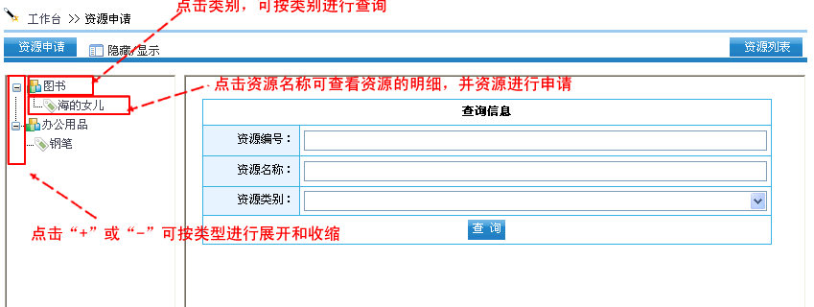
点击资产名称可查看资产的明细，并资产进行申请，如图：
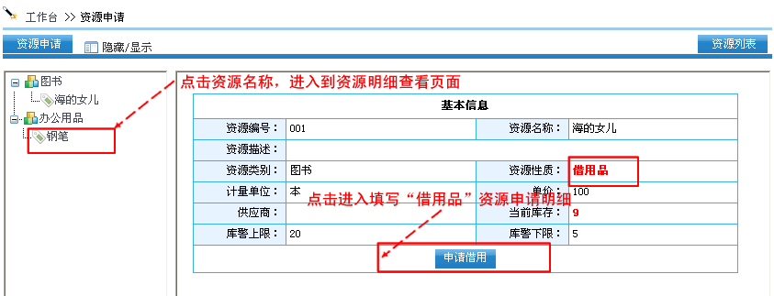

点击【申请借用】进入填写“借用品”资产申请明细，如图：
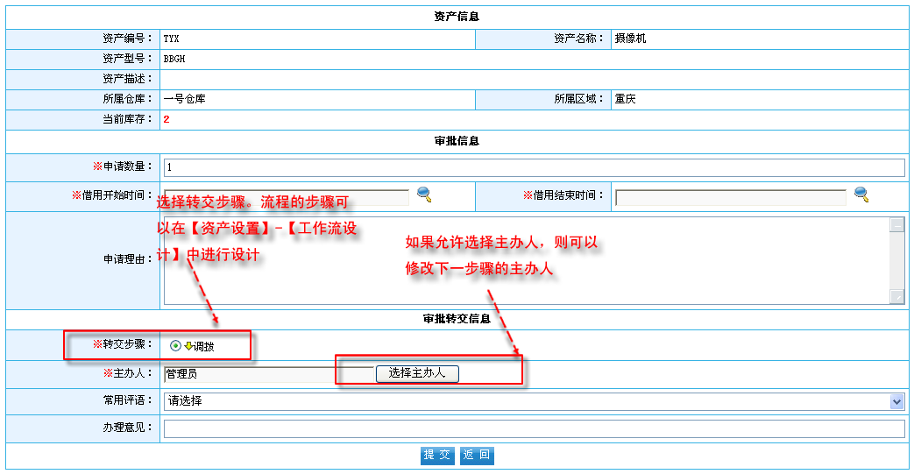

2.2资产管理

2.2.1资产管理概述
资产管理提供对企业资产进行有效管理。对于资产的状态可进行实时查看，可以对资产购买、报废、借用、使用、维修等进行审批。
- 资产分布列表：提供对资产当前使用人的跟踪查看，对于谁正在使用此资产做到一目了然，支持多种组合查询条件。
- 资产分配：初始化对资产进行分配。无需进行审批，一般在系统初始化的时候使用。
- 资产购买审批：提供对资产购买进行审批。
- 资产报废审批：提供对资产所有的使用记录进行查询，报废等操作。
- 资产借用审批：提供对资产借用申请、资产使用申请进行审批。
- 资产使用审批：提供对资产购买的记录进行增加、修改、删除、查询、统计等管理。
- 资产维修审批：提供对资产报废的记录进行增加、修改、删除、查询、统计等管理。

2.2.2如何查看资产分布情况
首先进入到【资产管理】—【资产管理】—【资产分布列表】，如图：
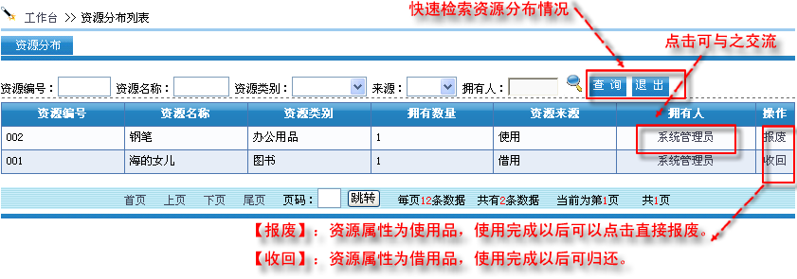

2.2.3如何分配资产
首先进入到【资产管理】—【资产管理】—【资产分配】，如图：
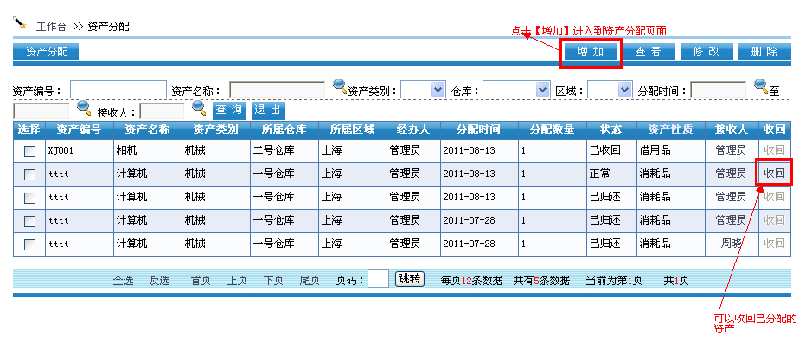
点击【增加】进入到资产分配页面，如图：
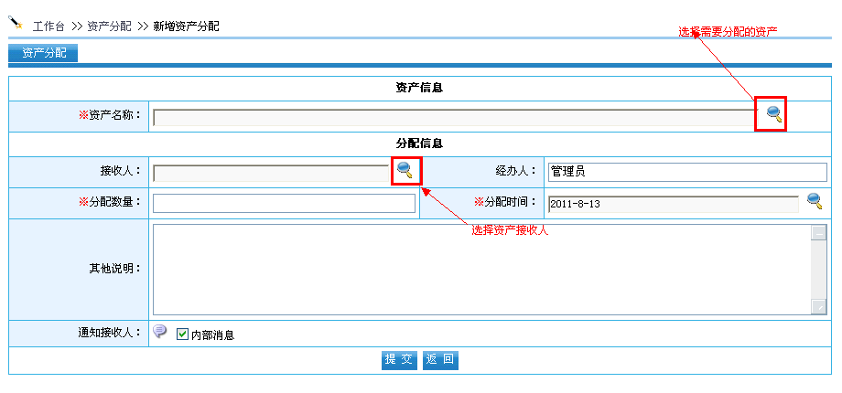

2.2.4如何对资产购买进行审批
首先进入到【资产管理】—【资产管理】—【资产购买审批】，如图：
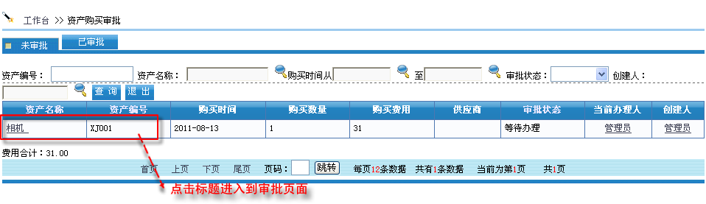
点击标题进入到审批页面，如图：
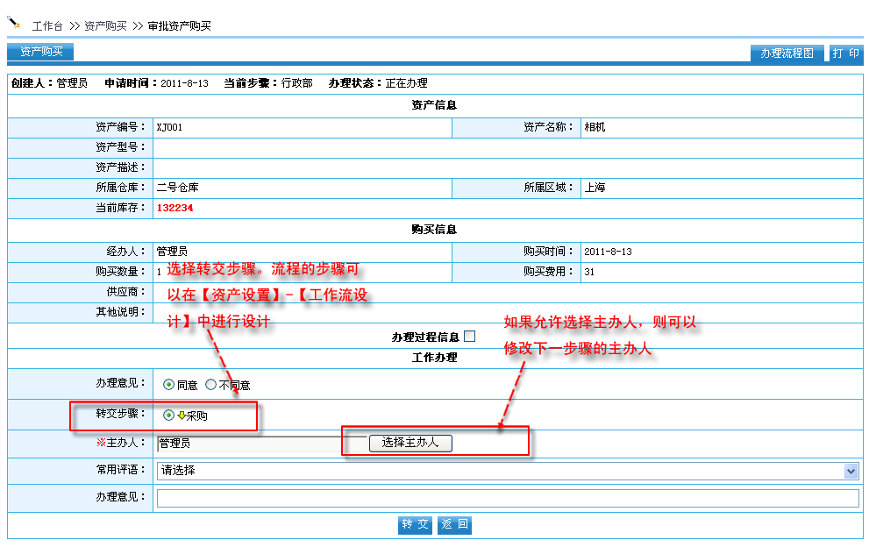

2.2.5如何对资产报废进行审批
首先进入到【资产管理】—【资产管理】—【资产报废审批】，如图：
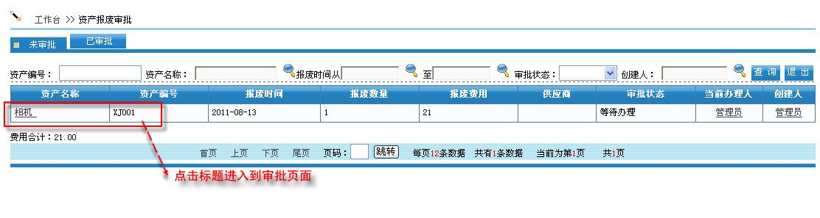
点击标题进入审批页面，如图：
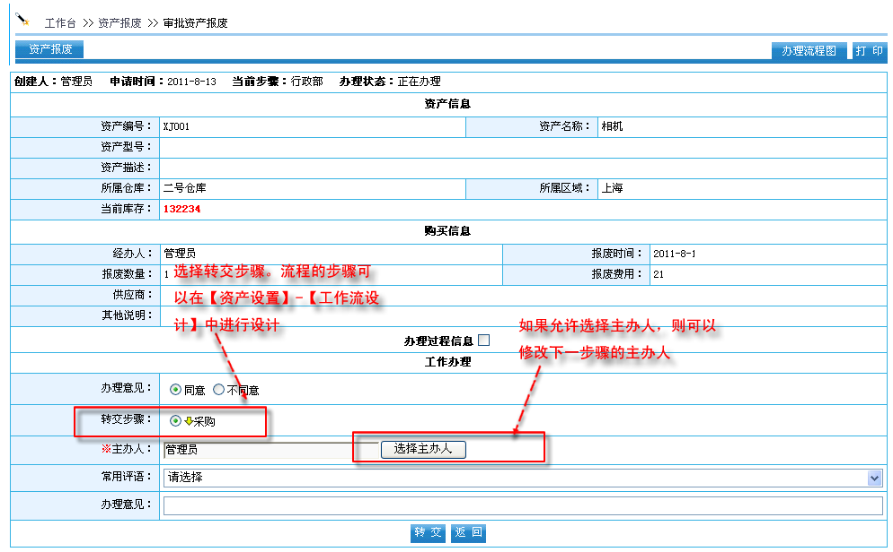

2.2.6如何对资产借用进行审批
首先进入到【资产管理】—【资产管理】—【资产借用审批】，如图：
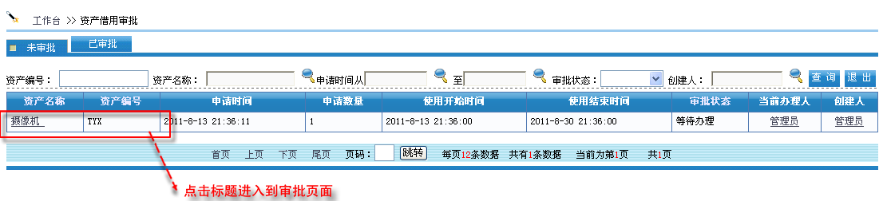
点击标题进入审批页面，如图：
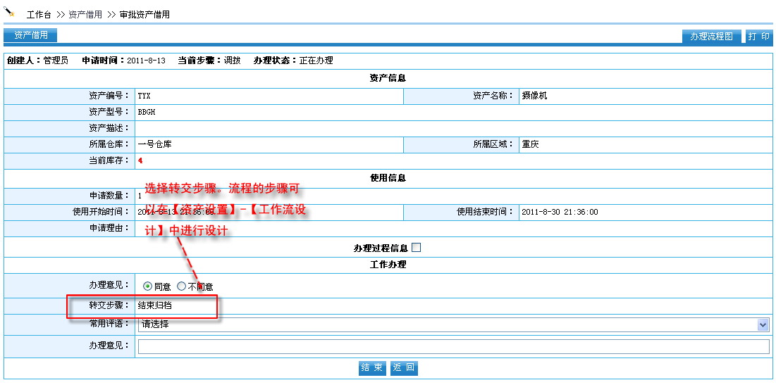

2.2.7如何对资产使用进行审批
首先进入到【资产管理】—【资产管理】—【资产使用审批】，如图：
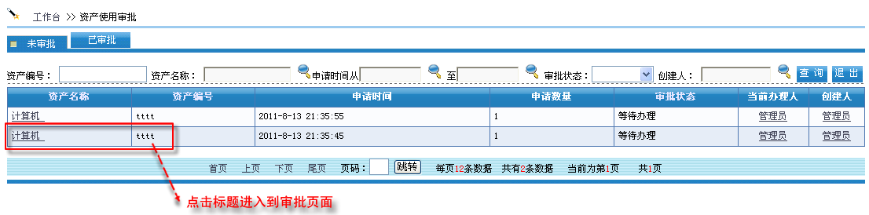
点击标题进入审批页面，如图：
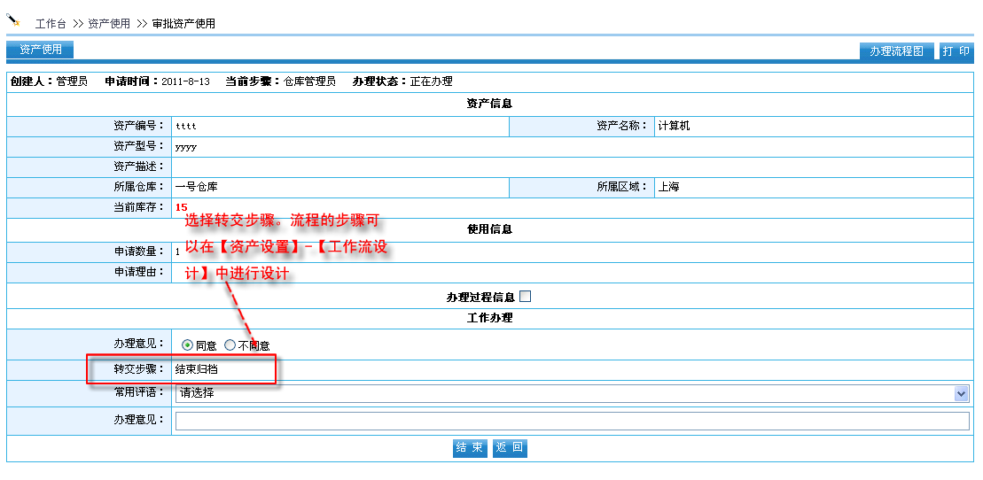

2.2.8如何对资产维修进行审批
首先进入到【资产管理】—【资产管理】—【资产维修审批】，如图：
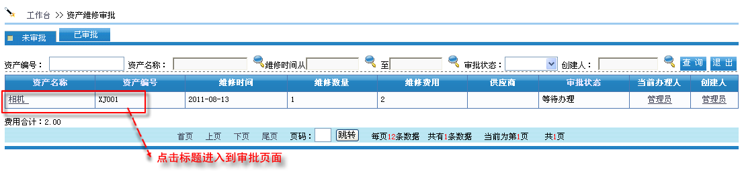
点击标题进入审批页面，如图：
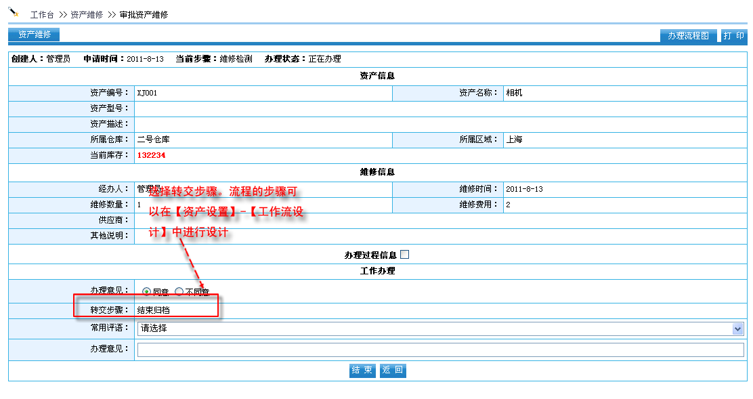

2.3统计报表

2.3.1统计报表概述
资产统计报表提供对企业所有的资产分配、资产购买、资产报废信息进行统计。支持时间段统计、支持资产名称统计、支持资产统计等。

2.3.2如何查看资产分配报表
首先进入到【资产管理】—【统计报表】—【资产分配报表】，如图：

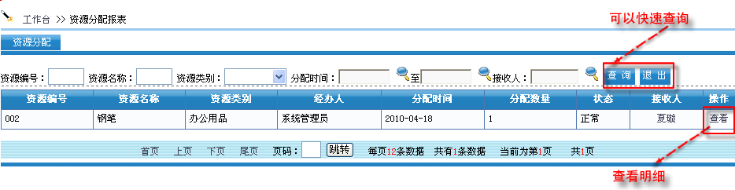

2.3.3如何查看资产购买报表
首先进入到【资产管理】—【统计报表】—【资产购买报表】，如图：

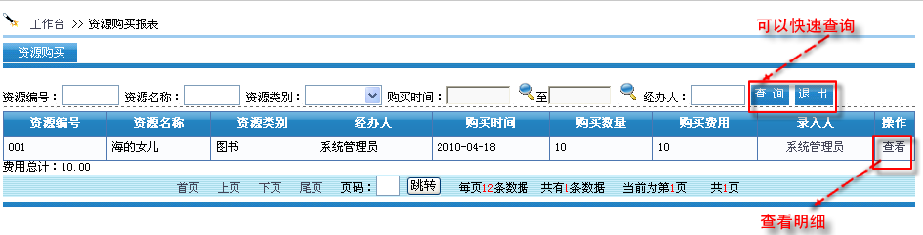

2.3.4如何查看资产报废报表
首先进入到【资产管理】—【统计报表】—【资产报废报表】，如图：

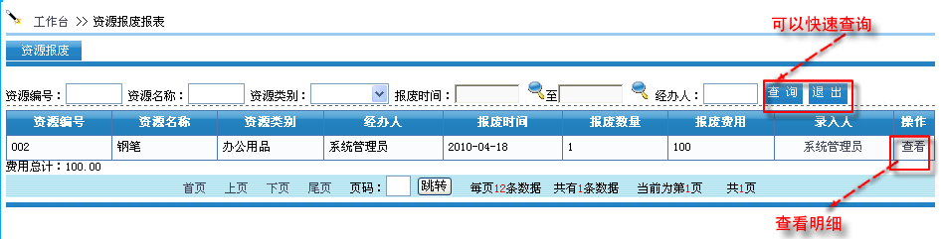

2.3.5如何查看资产使用报表
首先进入到【资产管理】—【统计报表】—【资产使用报表】，如图：

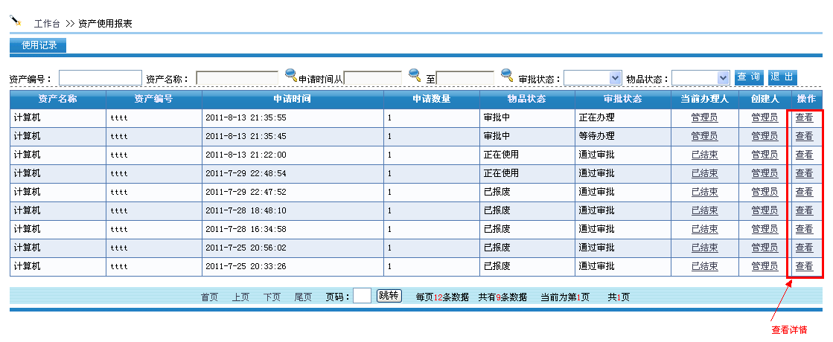

2.3.6如何查看资产借用报表
首先进入到【资产管理】—【统计报表】—【资产借用报表】，如图：

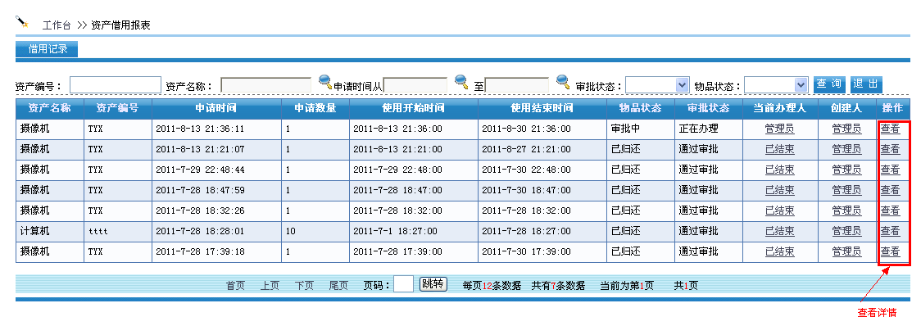

2.3.7如何查看资产维修报表
首先进入到【资产管理】—【统计报表】—【资产维修报表】，如图：

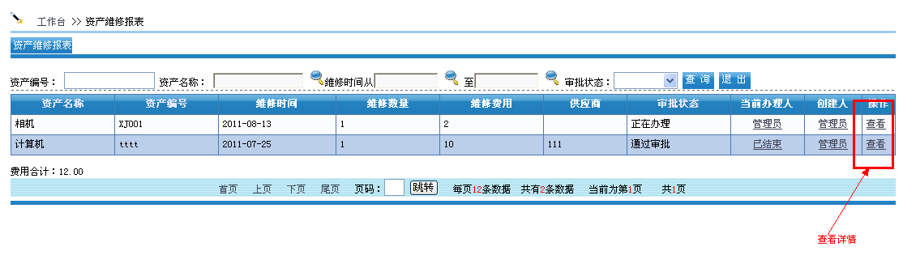

2.3.8按仓库分析
首先进入到【资产管理】—【统计报表】—【按所属仓库分析】，如图：

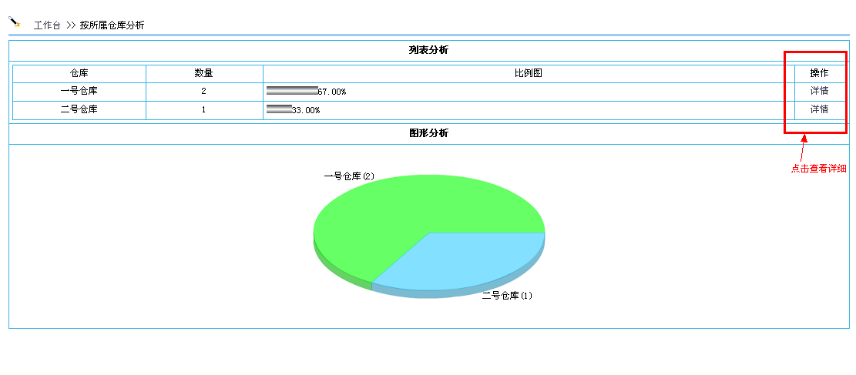

2.3.9按类别分析
首先进入到【资产管理】—【统计报表】—【按资产类别分析】，如图：

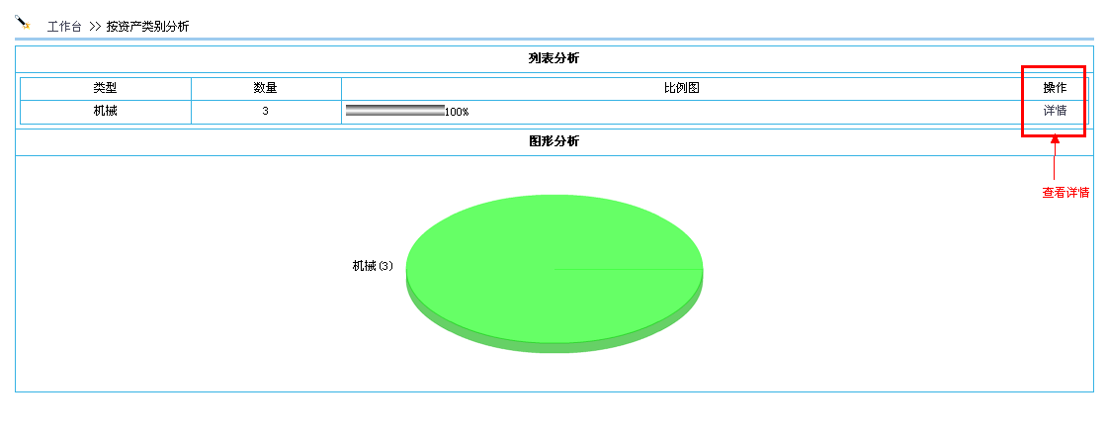

2.4资产设置

2.4.1资产设置概述
对资产的申请审批人员，以及对资产的名称、参数、库警上限、库警下限等进行设置。并可以查询到资产的库存量、资产是否已经达到库警线等等。

2.4.2如何进行资产初始化登记
首先进入到【资产管理】—【资产设置】—【资产登记】，如图：
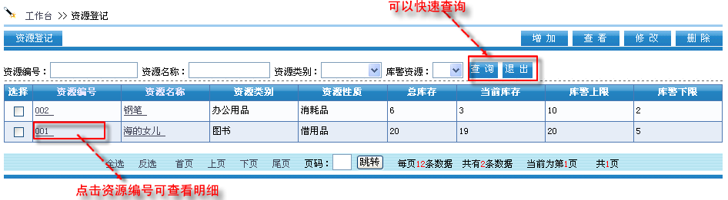

点击【增加】进入增加页面，如图：
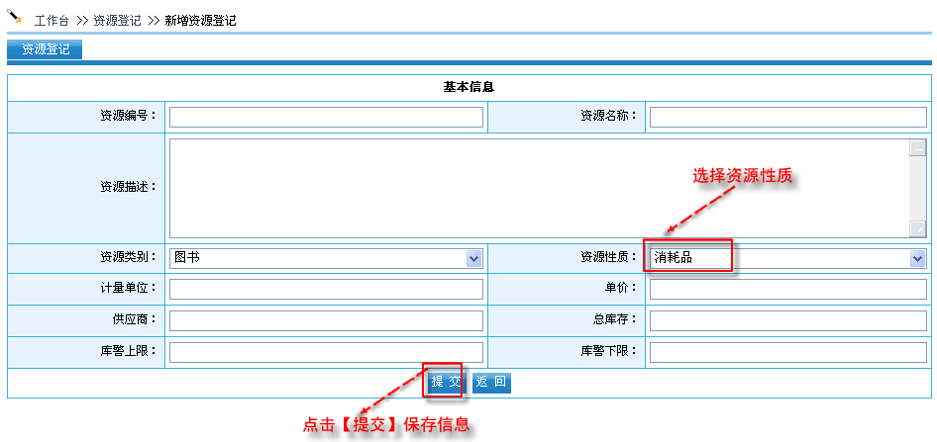
点击资产名称查看明细，如图：
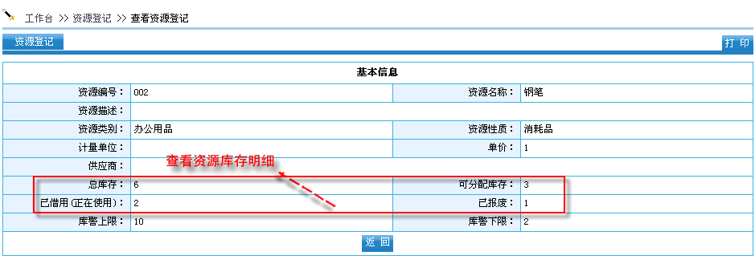

2.4.3如何设置资产类别
首先进入到【资产管理】—【资产设置】—【资产类别】，如图：
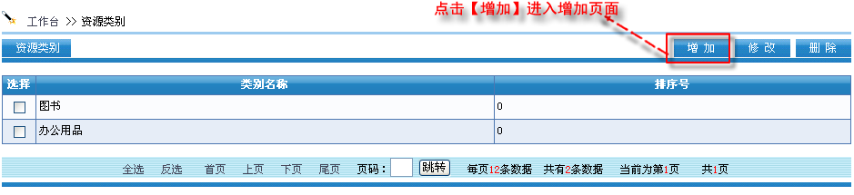

2.4.4如何设置仓库
首先进入到【资产管理】—【资产设置】—【仓库设置】，如图：
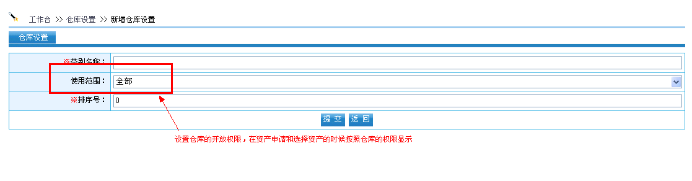

2.4.6如何设置工作流
首先进入到【系统管理】—【工作流】—【资产工作流设计】，如图：
